Восточноазиатские страны рассматривают сотрудничество
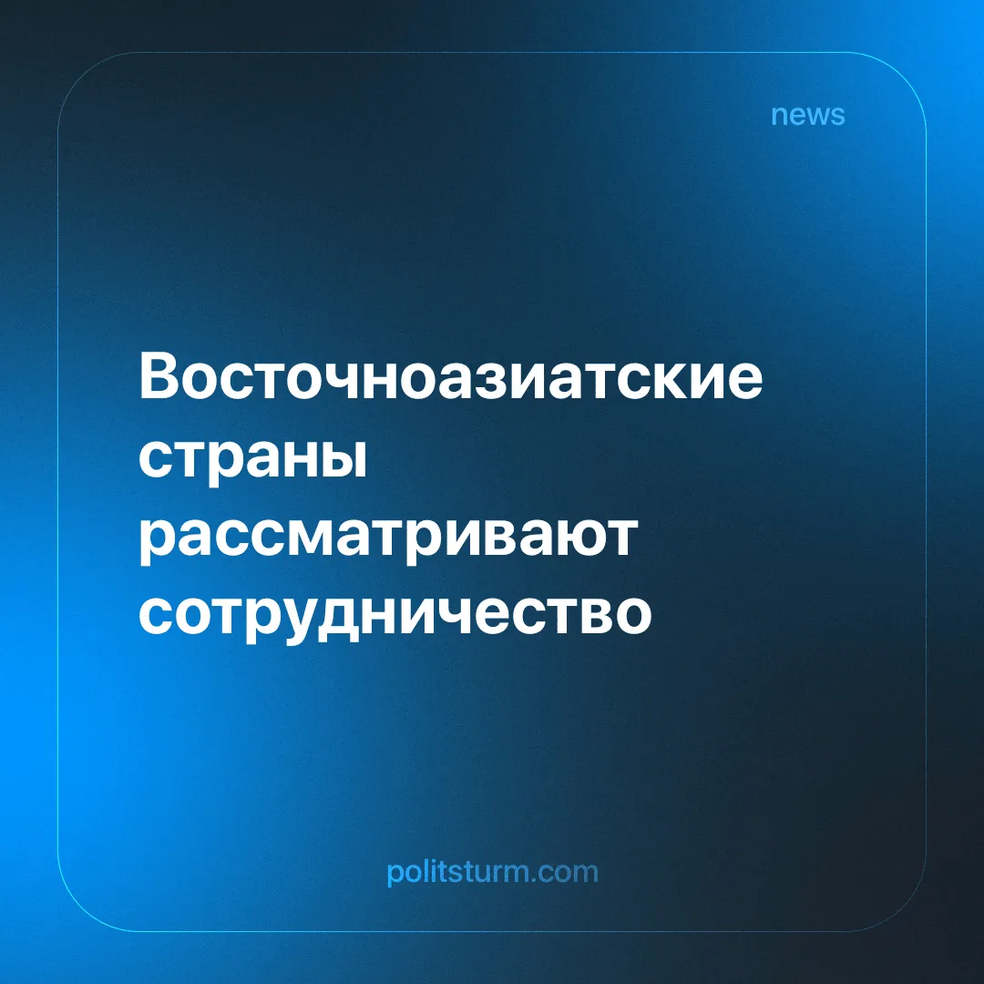

Оригинальная статья
2025-04-14
2 мин. на чтение

Впервые с 2023 года Япония, Китай и Южная Корея собрались вместе, чтобы обсудить условия торговли и инвестиций. На переговорах речь шла не только об экономическом сотрудничестве, но и о давних исторических противоречиях, а также о том, кто будет лидером в регионе.
Подробности. Министры иностранных дел этих стран встретились в Токио, чтобы обсудить возможные партнерства и дать понять потенциальным экономическим противникам, что они готовы к совместным действиям.
► На встрече поднимался вопрос о запрете Китаем импорта японских морепродуктов. Этот запрет был введен после того, как в 2023 году Япония начала сбрасывать отработанную воду с разрушенной атомной электростанции Фукусима в океан.
► Южная Корея выразила обеспокоенность военным сотрудничеством России и Северной Кореи. Сеул попросил Китай повлиять на Пхеньян, чтобы тот отказался от разработки ядерного оружия.
► Министр иностранных дел Китая заявил: «Население наших трех стран составляет почти 1,6 миллиарда человек, а совокупный экономический объем превышает 24 триллиона долларов. Благодаря огромным рынкам и большому потенциалу мы можем оказывать значительное влияние».
► Китай предложил возобновить переговоры о свободной торговле между тремя странами и расширить «сотрудничество».
Контекст. За дипломатическими разговорами о торговле и партнерстве скрываются нарастающие противоречия между крупными странами региона. Каждая из них стремится временно приостановить конфликты и найти новые союзы в условиях обостряющейся конкуренции.
► Китай и Япония продолжают находится в состоянии противостояния из-за спорных островов в Восточно-Китайском море. Китайские патрули заходят в японские воды, что, по мнению Пекина, является нормой. В ответ Япония и Южная Корея укрепляют связи при поддержке США, которые пытаются сохранить свое влияние в регионе.
► Южная Корея сталкивается с претензиями Китая на акваторию Желтого моря и постоянной ядерной угрозой со стороны Северной Кореи. При этом она сохраняет тесные экономические связи с такими странами, как Китай, США, Катар, Бразилия и Казахстан. Недавние переговоры с Саудовской Аравией показывают, что Сеул ищет новые стратегические партнерства.
► В 2024 году США и Япония подписали новые оборонные соглашения, направленные на сдерживание Китая. Примерно в то же время США и Южная Корея договорились о распределении расходов на содержание 28 500 американских военных, базирующихся в Южной Корее. Это сняло напряжение после требований администрации первого срока Трампа увеличить финансирование на 400%.
Важно знать. Китай давно стремится к доминированию в регионе и расширению своего экономического влияния. Однако примечательно не столько это, сколько то, почему его соперники — традиционные союзники США, такие как Япония и Южная Корея, — теперь готовы к переговорам с Пекином.
► Япония и Южная Корея, которые исторически полагались на американские гарантии безопасности, все больше осознают, что Вашингтон использует эту зависимость в своих интересах. Политика новой администрации Трампа в Европе — требование большей платы за защиту — намекает на то, что скоро подобное может произойти и в Азии. Опасаясь такого сценария, обе страны начинают перестраховываться и осторожно сближаться с Китаем.
► Китай продолжит давить на соседей как экономическими, так и политическими методами. Его активность в регионе — это часть стратегии, направленной на использование изменений в мировом порядке. Пекин ищет не только новые рынки для эксплуатации, но и возможности ослабить военное превосходство США в Азии.
Выводы. По мере того как обостряются противоречия между конкурирующими национальными экономиками, ведущие державы — в первую очередь Китай и США — используют торговлю, военные союзы и экономическое давление, чтобы укрепить свои позиции и привязать более слабые страны к своей сфере влияния.
Япония и Южная Корея, оказавшиеся между этими гигантами, ищут стратегическую гибкость. Однако какой бы путь ни выбрали их правящие элиты, основное бремя ляжет на плечи простых людей. Эти саммиты только кажутся дипломатическими, а на самом деле перекраивают карту мирового противостояния.

Оригинальная статья

